CAP. 4
PROTECȚIA MEDIULUI ÎNCONJURĂTOR

4.1. Direcția de Mediu
Direcția de Mediu este structura de specialitate din cadrul Primăriei Municipiului București aplică acțiunile și măsurile menite să asigure cetățenilor din Municipiul București un mediu sănătos în armonie cu dezvoltarea economică și socială a orașului, având ca obiectiv principal de activitate punerea în aplicare a politicii de mediu în domeniul conservării, protecției și îmbunătățirii calității aerului, managementul zgomotului, întreținerii, conservării și dezvoltării spațiilor verzi.
Primăria Municipiului București prin Direcția de Mediu a realizat actualizarea hărților strategice de zgomot pentru sursele de zgomot: trafic rutier, trafic feroviar-tip tramvai și industrie, pe baza datelor aferente anului 2016.
Hărțile de zgomot au fost modelate pentru fiecare sursă de zgomot în parte, pentru indicatorii Lzsn (zi, seară, noapte) și Ln ( noapte).
În urma realizării hărților strategice de zgomot s-au obținut informații privind estimarea numărului de locuitori, numărului de locuințe și a numărului de clădiri speciale (unități de învățământ și unități spitalicești) expuse la diferite intervale ale indicatorilor de zgomot Lzsn și Ln.
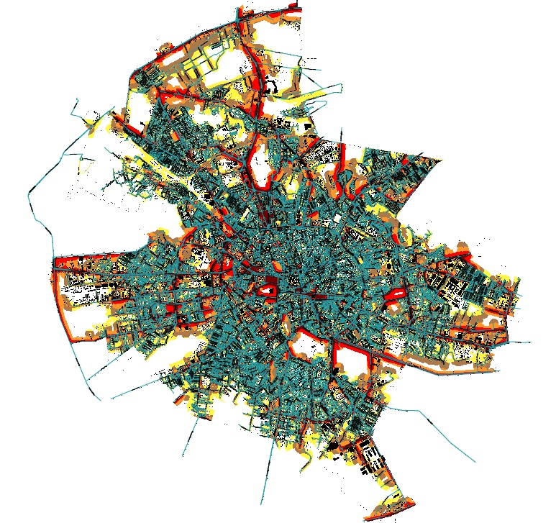
Harta strategică de zgomot pentru traficul rutier indicator Lnoapte

Hărțile strategice de zgomot sunt postate pe site-ul instituției, www.pmb.ro, secțiunea Servicii/ Mediu/ Date privind zgomotul ambiental/ Hărți de zgomot pentru Municipiul București.
Conform Referatului de Planificare Obiective 2018 nr. 3412/2018, programul de monitorizare a nivelului de zgomot în municipiul București a fost aprobat pentru perioada aprilie - decembrie 2018.
În cadrul acestui program, au fost monitorizate 90 de artere mari, spitale, parcuri, unități de învățământ, identificate din Hărțile Strategice de Zgomot cu depășiri ale nivelului de zgomot legal admis.
Programul de monitorizare a nivelului de zgomot a debutat la data de 25.04.2018.
S-au efectuat măsurări sonometrice în 144 de puncte de măsurare și s-au întocmit rapoarte de încercare pentru cele 115 obiective prevăzute în Referatul Planificare Obiective 2018.
În vederea soluționării petițiilor care semnalau/reclamau poluare fonică s-au efectuat 27 de controale în teren, în comun cu reprezentanții Direcției Generale de Poliție Locală și Control a Municipiului București, în intervalul februarie – noiembrie 2018.
Ca urmare a acțiunilor de măsurare a zgomotului și pe baza rapoartelor de încercare emise de Serviciul Monitorizarea Calității Mediului și transmise Direcției Control din cadrul Direcției Generale de Politie Locală și Control a Municipiului București, au fost aplicate măsuri de sancționare a operatorilor economici care nu au respectat prevederile legislației referitoare la valorile maxim admise ale nivelului de zgomot.
Implementarea și monitorizarea măsurilor din Planul Integrat de Calitate a Aerului în Municipiul București și din Planul de Menținere a Calității Aerului în Municipiul București au fost parte din obiectivele incluse în Programul de Guvernare Locală a Municipiului București 2018 – 2020.
În baza Ordinului Ministerului Mediului, Apelor și Pădurilor nr.1206/2015 pentru aprobarea listelor cu unitățile administrativ-teritoriale întocmite în urma încadrării în regimuri de gestionare a ariilor din zonele și aglomerările prevăzute în anexa nr. 2 la Legea nr. 104/2011 privind calitatea aerului, autoritatea publică centrală pentru protecția mediului a comunicat Municipalității încadrarea municipiului București în regimul de gestionare I pentru poluanții dioxid de azot, oxizi de azot (NO₂/NOx,), particule în suspensie (PM₁₀ și PM _{2,5}) și benzen (C₆H₆), pentru care este necesară realizarea Planului integrat de calitatea aerului cu măsuri de reducere concentrațiilor poluanților ante menționați astfel încât acestea să se situeze în valorile limită legale.
În procesul de elaborare a planului de calitate a aerului s-a avut în vedere la definitivarea măsurilor pentru îmbunătățirea calității aerului corelarea cu strategiile și programele/proiectele Municipalității și ale instituțiilor responsabile, respectiv: Planul de Mobilitate Urbană Durabilă 2016-2030 Regiunea București-Ilfov (PMUD), Planul Local de Acțiune pentru Mediu pentru Municipiul București (PLAM) revizuit 2015, aprobat prin H.C.G.M.B. nr. 127/2016, Planul Integrat de Dezvoltare Urbană pentru zona centrală a municipiului București (PIDU) și Programul național privind creșterea performanței energetic.
Planul Integrat de Calitate a Aerului cuprinde 20 de măsuri cu rolul de a reduce concentrația poluanților generați, ținând cont de principalele surse de emisie respectiv, traficul urban, încălzirea rezidențială, activitățile de construcție, salubrizarea urbană. Măsurile sunt însoțite de termene de realizare, estimarea costurilor, precizarea indicatorilor cuantificabili pentru estimarea realizării măsurilor precum și factorii responsabili de implementarea acestor măsuri.
În susținerea măsurilor din planul integrat de calitate a aerului, descrise și cuantificate prin indicatori specifici de monitorizare, Municipalitatea are în vedere realizarea și a unui pachet suplimentar de măsuri - anexă a planului.
Planul Integrat de Calitate a Aerului în Municipiul București 2018 – 2022 este postat pe site-ul instituției, www.pmb.ro, secțiunea Servicii/ Mediu/ Planuri de calitate a aerului în Municipiul București/ Plan Integrat de Calitate a Aerului în Municipiul București 2018 – 2022.
Elaborarea Planului de Menținere a Calității Aerului în Municipiul București 2018-2022 (P.M.C.A.) a avut la bază Studiul de calitate a aerului realizat la nivelul Municipiului București. P.M.C.A. cuprinde măsuri pentru următorii cinci ani, în vederea menținerii concentrației poluanților atmosferici în valorile limită prevăzute de Legea nr. 104/2011 și conformarea cu cerințele Uniunii Europene.
Din inventarierea surselor de poluare asociate activităților din Municipiul București s-a desprins concluzia că prezența poluanților dioxid de sulf, monoxid de carbon și metale grele (plumb, arsen, cadmiu și nichel) care fac obiectul Planului de Menținere a Calității Aerului în Municipiul București 2018-2022 se datorează traficului urban, încălzirii rezidențiale și sectorului industrial.
Astfel, Planul de Menținere a Calității Aerului în Municipiul București 2018-2022 cuprinde 15 de măsuri cu rolul de a reduce concentrația poluanților generați de principalele surse de emisie respectiv traficul urban și încălzirea rezidențială. Măsurile sunt însoțite de termene de realizare, estimarea costurilor, precizarea indicatorilor cuantificabili pentru estimarea realizării măsurilor, precum și factorii responsabili pentru implementarea acestora.
În conformitate cu prevederile art. 45 alin (1) din H.G. nr. 257/2015, în termen de maximum 30 de zile calendaristice de la avizare, planul de menținere a calității aerului a fost aprobat prin H.C.G.M.B. nr. 715/18.10.2018.
Planul de Menținere a Calității Aerului în Municipiul București 2018-2022 este postat pe site-ul instituției, www.pmb.ro, secțiunea Servicii/ Mediu/ Planuri de calitate a aerului în Municipiul București/ Plan de Menținere a Calității Aerului în Municipiul București 2018 – 2022.
În conformitate cu Programul de monitorizare a calității aerului ambiant cu autolaboratorul PMB nr. 233/15.01.2018, Direcția de Mediu, prin Serviciul Monitorizarea Calității Mediului a continuat monitorizarea calității aerului în municipiul București pe artere de circulație principale și în zone de interes public, efectuând cu autolaboratorul aflat în dotare 10 campanii care au însumat 227 de zile de monitorizare în perioada 18.04 – 19.12.2018.
S-au efectuat măsurători indicative ale majorității poluanților atmosferici luați în considerare în evaluarea calității aerului înconjurător, și anume: particule în suspensie PM10, PM2,5 și PM1, oxizi de azot (monoxid de azot și dioxid de azot), dioxid de sulf, monoxid de carbon, ozon și hidrogen sulfurat, astfel:
- în zone din București și artere de circulație cu expunere în special la traficul rutier, din vecinătatea unor unități spitalicești

- în zone cu artere de circulație cu trafic rutier intens

- în locații situate pe artere de circulație cu surse de poluare specifice sezonului rece (încălzire rezidențială, CET, trafic rutier)

- în zone de agrement din București

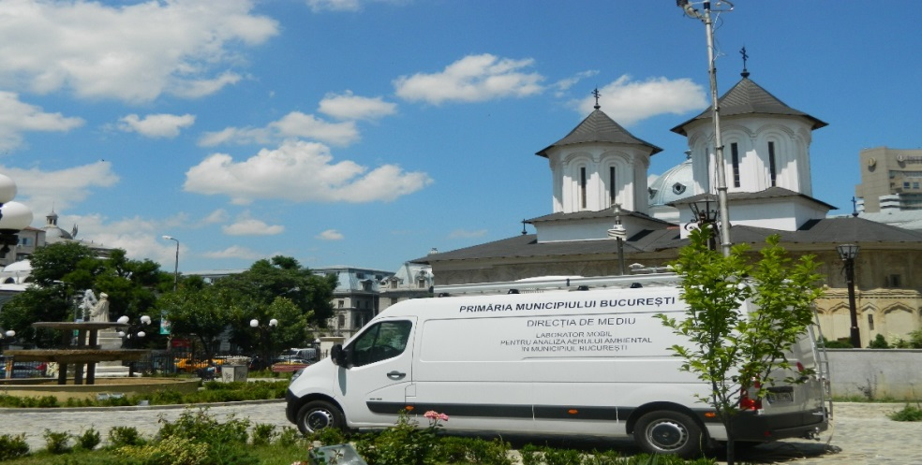

Spitalul Clinic Colțea, sector 3
Datele reprezentative de calitate a aerului ambiental au fost postate pentru informarea publicului, pe site-ul instituției, www.pmb.ro, la secțiunea Servicii/ Mediu/ Date de calitatea aerului obținute prin măsurători indicative cu autolaboratorul PMB.
Având în vedere faptul că în cadrul Planului Integrat de Calitate a Aerului în Municipiul București 2018-2022 este prevăzută obligația limitării circulației autovehiculelor poluante cu impact negativ asupra mediului manifestat prin degajarea în atmosferă a unor mari cantități de gaze toxice și cu efect de seră, municipalitatea a inițiat un program, Programul de stimulare a eliminării din traficul bucureștean a autovehiculelor cu grad ridicat de poluare prin acordarea de eco-vouchere cu impact direct asupra cetățenilor din municipiul București.
În perioada 2018-2019 se derulează ”Programul de stimulare a eliminării din traficul bucureștean a autovehiculelor cu grad ridicat de poluare prin acordarea de eco-vouchere”, aprobat prin H.C.G.M.B. nr. 377/26.07.2018, cu scopul de a îmbunătății calitatea mediului și implicit de a proteja populația capitalei prin reducerea emisiilor de gaze de eșapament provenite de la autovehiculele uzate.
Prin implementarea programului se urmărește acordarea a 5.000 de eco-vouchere cu o valoare de 9.000 lei/eco-voucher, în schimbul predării spre casare a unui autovehicul uzat înmatriculat în Municipiul București și se adresează atât persoanelor fizice, cu domiciliul stabil în Municipiul București, cu vârsta minimă de 18 ani, proprietari unici ai autovehiculelor uzate si care nu au obligații de plată la bugetul local și bugetul de stat, cât și persoanelor juridice, cu sediul social in Municipiul București, proprietari unici ai autovehiculelor uzate, care nu au obligații de plată la bugetul local și bugetul de stat și nu au fost condamnate pentru infracțiuni împotriva mediului, care pot opta pentru achiziționarea unui autoturism nou cu norme de poluare care să asigure un nivel redus de emisii – minim EURO 6, non – diesel sau pentru achiziționarea altor mijloace de locomoție noi, non-diesel, hibride sau electrice, obiecte electrocasnice cu clasa energetică superioară, electronice.
Regulamentul Programului a fost publicat pe pagina oficială de internet a Primăriei Municipiului București, www.pmb.ro, conform Comunicatului de presă din data de 14.10.2018, în vederea consultării și familiarizării cu acesta de către persoanele dornice să participe la Program.
Modalitatea de înscriere și de desfășurare a Programului a fost stabilită prin intermediul Regulamentului. Cu sprijinul Direcției Informatică a fost concepută aplicația informatică sub numele de PEVAUTO (Program Eco-Vouchere Autovehicule), creată cu scopul înscrierii persoanelor în program, centralizarea informațiilor în cadrul structurilor coordonatoare cu privire la datele completate de către persoanele participante la Program, precum și încărcarea documentelor online prin intermediul linkului unic transmis pe adresa de e-mail utilizată la momentul înregistrării, ulterior publicării listei finale cu proprietarii acceptați în program.
Primăria Municipiului București a anunțat printr-un comunicat de presă lansarea sesiunii de înscrieri pentru ”Programul de stimulare a eliminării din traficul bucureștean a autovehiculelor cu grad ridicat de poluare prin acordarea de eco-vouchere”, începând cu data de 25.10.2018, ora 18.00.
Conform prevederilor Regulamentului, aplicația informatică PEVAUTO a permis înregistrarea a 6.000 de participanți, persoane fizice și persoane juridice.
În prezent, programul se desfășoară cu etapa de depunere de către proprietarii acceptați în program, a dosarelor de acordare eco-vouchere la Centrul de Informare și Documentare pentru Relația cu Cetățenii și cu încărcarea documentelor de către aceștia în aplicația PEVAUTO, în paralel aflându-se în curs de aprobare și procedura pentru achiziția de servicii de tipărire și livrare de eco-vouchere, precum și de servicii de selecție a unităților comerciale participante, colectarea, verificarea și predarea documentelor pentru decontarea eco-voucherelor în cadrul Programului.
De asemenea inițierea și derularea proiectului „Bicicliști în București” a reprezentat o măsură adoptată și implementată de către municipalitate, având în vedere obligația autorităților publice centrale și locale de a adopta măsurile necesare în vederea îmbunătățirii calității aerului pentru asigurarea sănătății populației.
Proiectul „Bicicliști în București” a reprezentat o inițiativă a municipalității care a venit în sprijinul cetățenilor bucureșteni, prin acordarea cu titlu gratuit a unui voucher destinat achiziționării de biciclete, biciclete electrice, trotinete electrice și dispozitive de tip Segway/Ninebot.
Proiectul „Bicicliști în București” s-a derulat pe parcursul a doi ani, 2017 – 2018, și a constat în acordarea a 30.000 de vouchere. Acestea au fost alocate în trei etape: prima etapă a constat în acordarea a 5000 de vouchere în perioada iulie – noiembrie 2017, etapa a doua a constat în acordarea a 19.114 vouchere în perioada aprilie – septembrie 2018 și etapa a treia a constat în acordarea a 5.886 vouchere în perioada iulie – octombrie 2018, ultimele doua etape, 19.114 și 5.886 de vouchere însumând numărul de vouchere suplimentat, respectiv 25.000.
Cele 30.000 de vouchere livrate, au fost folosite de către beneficiari, în mare parte, la achiziționarea de biciclete.

